Всероссийский день Эколят
Филиал МАОУ «Бугалышская СОШ»-Новобугалышская начальная школа (Разновозрастная группа)
Информация о проведении тематических мероприятий | Количество участников мероприятий | Фотография проведенного тематического мероприятия
проведение тематических «Уроков Эколят» | 5 | 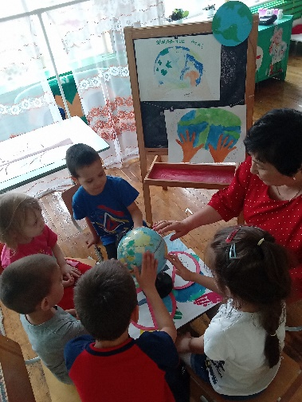
проведение акции или урока «Познаем Природу с Эколятами» | 8 | 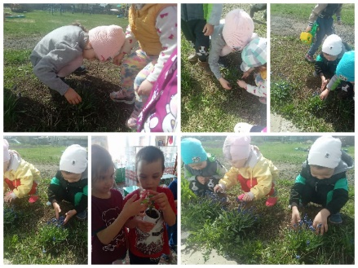
совместный поиск решений по сохранению Природы ребят с Эколятами | 5 | 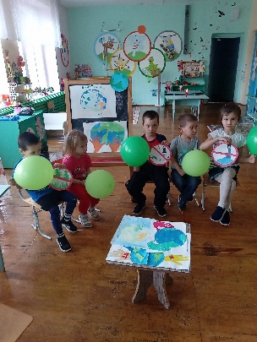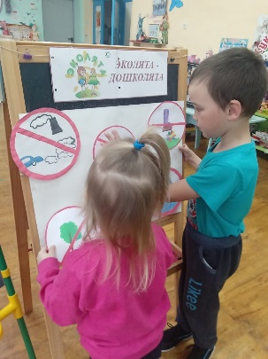
проведение конкурса рисунка «Эколята сохраняют Природу» (на  бумаге или на  асфальте), в котором при помощи рисунка необходимо найти решение по сохранению Природы, ее животного и растительного мира | 3 | 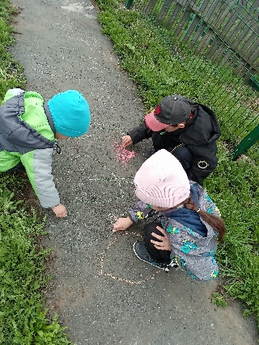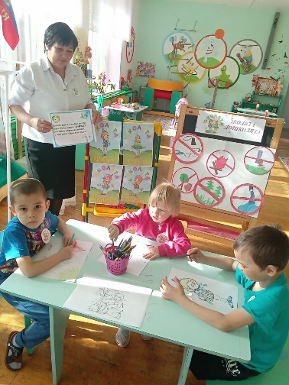
проведение конкурса «Мастерская Эколят – молодых защитников Природы»  (изготовление кормушек для птиц) | 4 | 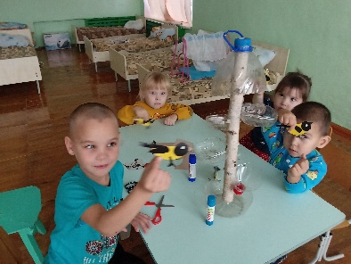
проведение конкурса «Мой подарок Эколятам» | 5 | 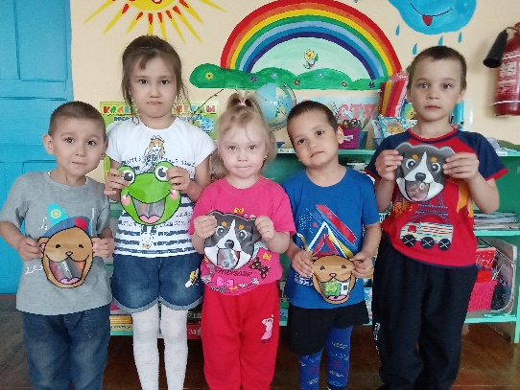
проведение конкурса «Спаси своего друга с Эколятами!» – поиск решений по  сохранению леса от пожара | 6 | 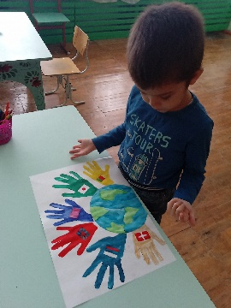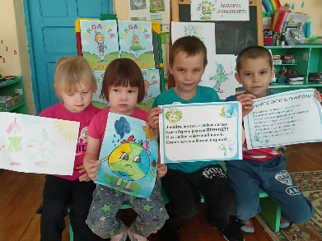
Посадка кустарников | 7 | 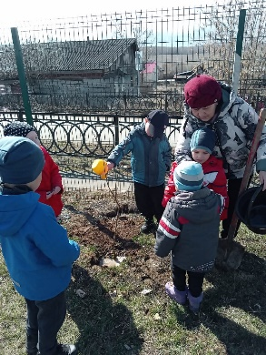
Практическое занятие «Во саду, ли в огороде» | 6 | 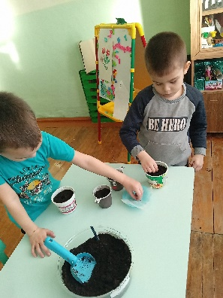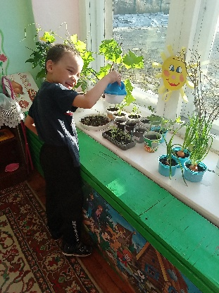  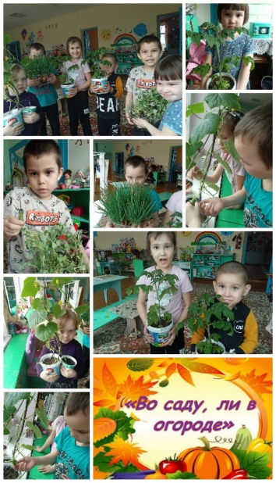

Всероссийский день Эколят
Филиал МАОУ «Бугалышская СОШ»-Новобугалышская начальная школа (1-3 классы)

Информация о проведении тематических мероприятий | Количество участников мероприятий | Фотография проведенного тематического мероприятия
проведение внеурочного занятия «Разговоры о важном» - «Экологичное потребление» | 6 | 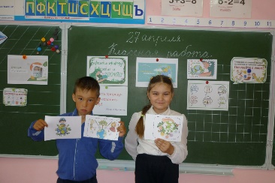  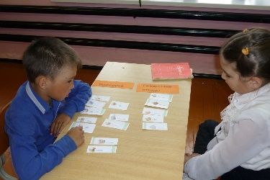
проведение акции «Первомайский субботник» | 5 | 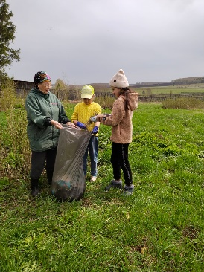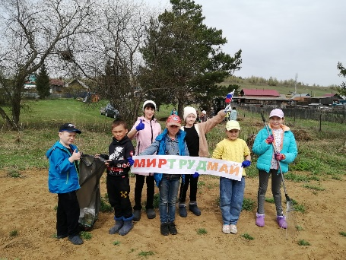
совместный поиск решений по сохранению Природы ребят с Эколятами | 5
проведение выставки рисунков «Эколята сохраняют Природу» (на  бумаге или на  асфальте), в котором при помощи рисунка необходимо найти решение по сохранению Природы, ее животного и растительного мира | 6 | 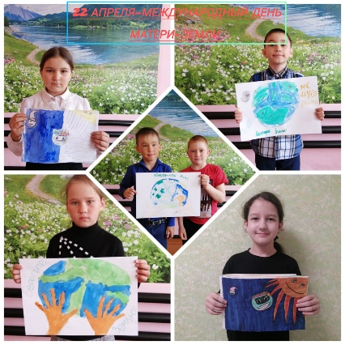
проведение конкурса «Мастерская Эколят – молодых защитников Природы»  (изготовление кормушек для птиц) | 5 | 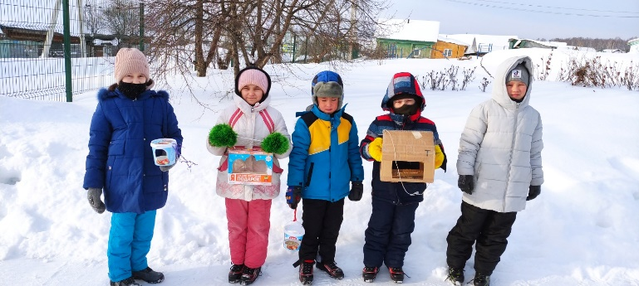
Практическое занятие «Во саду, ли в огороде» | 5 | 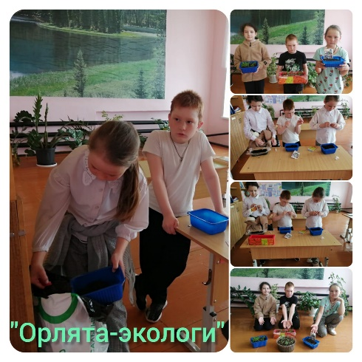
Фотоакция «Красота родной природы» |  | 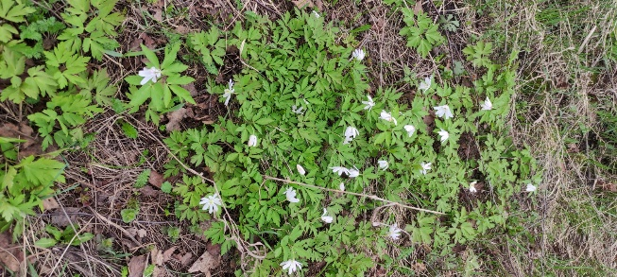  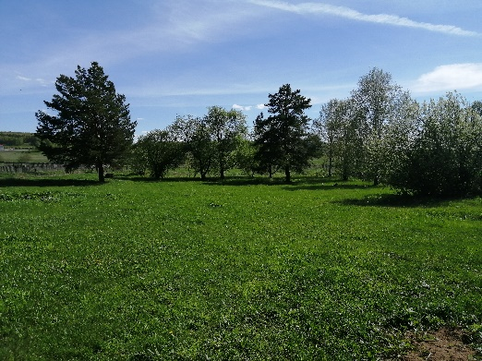  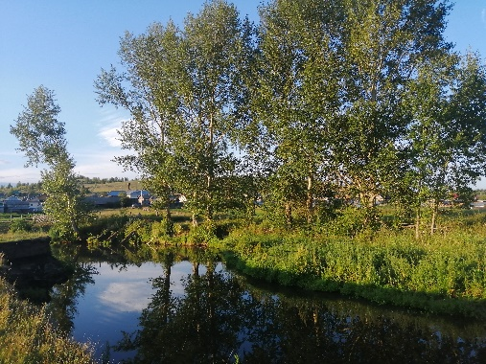
Интеллектуальная игра «Путешествие по экологической тропе» |  | 